تحلیل الگوهای سلامت در بین معلمان یزد: کاربرد خوشه بندی داده کاوی برای بررسی شاخص های فیزیکی و بالینی
حامد فلاح تفتی¹، سعیده راستجو²، بتول زیدآبادی^{3،2}، سمیه کارگر⁴
1. دانشیار گروه مدیریت، دانشکده علوم انسانی، دانشگاه علم و هنر، یزد، ایران
2.دانشجوی دکتری تخصصی آموزش بهداشت و ارتقاء سلامت، گروه آموزش بهداشت و ارتقای سلامت، دانشکده بهداشت، دانشگاه علوم پزشکی شهید صدوقی، یزد، ایران
3. نویسنده مسئول، دانشجوی دکتری تخصصی آموزش بهداشت و ارتقاء سلامت، دانشکده علوم پزشکی سیرجان، سیرجان، ایران
Email:zeidabadi.b@gmail.com Tel: 09132479270
4. دانش آموخته کارشناسی ارشد مهندسی فناوری اطلاعات، دانشگاه علم و هنر، یزد، ایران

Analysis of health patterns in Yazd teachers: application of data mining clustering for physical and clinical indicators
Hamed Fallah Tafti¹, Saeede Rastjoo², Batool zeidabadi^{3, 2}, Somayeh Kargar⁴

- Associate Professor, Management department, Humanity Faculty, Science and Arts University, Yazd, Iran. ORCID ID: 0000-0003-4751-4394

- Department of Health Education and Health Promotion, School of Public Health, Shahid Sadoughi University of Medical Sciences, Yazd, Iran. ORCID ID: 0000-0002-5861-1520
- Corresponding Author: Ph.D. Student in Health Education and Health Promotion, Sirjan School of Medical Sciences, Sirjan, Iran. ORCID ID: 0000-0002-9430-8174

Email:zeidabadi.b@gmail.com Tel: 09132479270

- Master's degree in Information Technology Engineering, University of Science and Arts, Yazd, Iran ORCID ID: 0009-0000-4534-6361

چکیده
صنعت سلامت به طور مستقیم در حال تولید میزان زیادی از داده ها است و افرادی که با این نوع داده ها مواجه هستند دریافته اند که بین جمع آوری تا تفسیر آنها شکاف وسیعی وجود دارد. هدف اصلی مطالعه کاربرد خوشه بندی داده کاوی برای بررسی شاخص های فیزیکی و بالینی در بین معلمان یزد می باشد. این پـژوهش از نوع توصـیفی، اکتـشافی و کاربردي می باشد. داده هاي مورد بررسی از اردیبهشت 1400 تـا اردیبهـشت 1402 از مراکز بهداشت و درمان و وزارت آموزش و پرورش استان یزد جمع آوري شد. در این مطالعه 626 مورد از نتایج شاخص‎های سلامت فیزیکی و بالینی معلمان استان یزد، استفاده شد که این داده ها شامل 29مشخصه می‌باشـند. تجزیه و تحلیل اطلاعات از روش های آمار توصیفی و روش داده کاوی می‌باشد و از زبان برنامه نویسی پایتون استفاده شد. نتایج پژوهش نشان داد که بهترین روش خوشه‌بندی روش KMeans با 3 خوشه است که برای انتخاب بهترین روش خوشه بندی و تعداد خوشه‌ها به ترتیب از شاخص‌های sillouhette و elbow استفاده شد. در نهایت ویژگی‌های هر یک از این سه خوشه مشخص گردید که با استفاده از آن می‌توان خوشه نمونه‌های جدید را براساس آن به دست آورد. این مطالعه نشان داد که روش های داده کاوی می تواند برای شناسایی الگوها و روندها در داده های مربوط به سلامت معلمان استفاده شود. این اطلاعات می تواند برای برنامه ریزی بهتر برنامه های سلامتی و پیشگیری از بیماری ها در معلمان مفید باشد.
کلید واژگان: خوشه بندی، معلمان، شاخص های سلامت، پایتون، داده کاوی
Abstract

The healthcare industry is directly generating a large amount of data, and those who encounter this type of data have found that there is a wide gap between its collection and interpretation. The main objective of this research is to cluster teachers based on physical and clinical health indicators using data mining methods.The research is descriptive, exploratory and applied. The data were collected from health centers and the Ministry of Education of Yazd province from May 1398 to May 1400. In this study, 626 cases of the results of physical and clinical health indicators of teachers in Yazd province were used, which include 29 features. Descriptive statistics and data mining methods were used to analyze the information. The Python programming language was used in this project. The results of the study showed that the best clustering method is KMeans with 3 clusters. The silhouette and elbow indices were used to select the best clustering method and the number of clusters, respectively. Finally, the characteristics of each of these three clusters were identified, which can be used to obtain the cluster of new samples based on them.This study showed that data mining methods can be used to identify patterns and trends in data related to teacher health. This information can be useful for better planning of health programs and disease prevention in teachers.

Keywords: Clustering, Teachers, Physical and Clinical Health Indicators, Data Mining Methods

مقدمه
يكي از شاخصهاي مهم توسعه يافتگي كشورها، سطح سلامت و تندرستي افراد جامعه است(1). آينده‌ي هر جامعه مبتني بر پويايي و سلامت رواني و جسماني نوجوانان و جوانان آن جامعه است، به طوري كه وجود افراد سالم و توانمند بزرگترين سرمايه‌ي ملي يك جامعه محسوب مي‌شود(2). هدف بخش بهداشت و درمان در هر جامعه اي، تامين سلامت براي تمامي اعضاي آن جامعه است. معلمان در كشور ما، به دليل تشكيل دادن درصد بالايي از جمعيت، آسيب پذيري بيشتر و بالا بودن اثر بخشي مداخلات بهداشتي-درماني در آن گروه به نسبت مداخلات، از گروههاي ويژه و مورد توجه ميباشند، بنابراین در اولويت پژوهشي و اجرايي قرار دارند(3). بهبود كيفيت در صنعت سلامت را مي‌توان به واسطه‎ي نيروهاي محركي كه بر آن تأثيرگذار است بهتر تعريف نمود و از جمله‌ي اين نيروهاي محرك، داده هاي سلامت است؛ به عبارت ديگر در هر نوع برنامه‌ي بهبود كيفيت متمركز بر بيمار، داده ها قلب آن برنامه به حساب مي‌آيد(4). حوزه‌ی به نسبت جوان و در حال رشد داده کاوی در سلامت از جمله شیوه هایی است که می تواند این صنعت را از تحلیل عمیق این داده‌ها بهره مند سازد و به توسعه‌ی تحقیقات پزشکی و تصمیم‌گیری علمی در زمینه تشخیص و درمان منتج شود(5, 6). پايگاه داده ها در حوزه سلامت حاوي ميزان وسيعي از داده هاي باليني است که کشف ارتباطات و الگوها در آن مي‌تواند به دانش جديد پزشکي منجر شود داده کاوي از جمله پيشرفت‌هاي فن آوري در راستاي مديريت داده ها است(7). داده کاوي یک رویکرد کاربردي براي کـشف الگوهـاي جدیـد و پنهان در داده ها می‌باشد. اطلاعات زیادي در سیستم بهداشت و درمان وجود دارد و تکنیکهاي داده کاوي بـراي انـواع برنامـه هـاي کـاربردي در حوزه بهداشت و درمان نقش مؤثري دارد (8, 9).
مدرسه و معلمان جایگاه اساسی برای سازماندهی و ارائه خدمات سلامت روان در بین دانش آموزان هستند. مدارس و معلمان در ارتقای سلامت روان، شناسایی کودکان در معرض خطر اختلالات روان شناختی و ارجاع آنان برای دریافت کمک‌های تخصصی، نقش‌هایی اساسی دارند. با توجه به ارتباط تنگاتنگ معلمان با دانش آموزان و نقش آنها در ارتقای سلامت روانی، بررسی سلامت عمومی در این قشر جامعه ضروری بنظر می‌رسد. لذا هدف پژوهش حاضر خوشه بندی معلمان بر اساس شاخص‌های سلامت فیزیکی و بالینی با روش های داده کاوی است.
روش پژوهش
مطالعه حاضر، پـژوهش توصـیفی، اکتـشافی و کاربردي می باشد. داده هاي مورد بررسی از اردیبهشت 1400 تـا اردیبهـشت 1402 از مراکز بهداشت و درمان و وزارت آموزش و پرورش استان یزد جمع آوري شد. در این مطالعه 626 مورد از نتایج شاخص‌های سلامت فیزیکی و بالینی معلمان استان یزد، استفاده شد. که این داده ها شامل 29مشخصه میباشـند. شاخص های مورد بررسی عبارتند از : تاریخ تولد، سن، سال تولد، جنسیت، آخرین مدرک تحصیلی، نوع بیمه پایه درمان، وضعیت استفاده از بیمه مکمل، وضعیت تأهل، تعداد فرزندان دختر، تعداد فرزندان پسر، تعداد کل فرزندان،‌Hb ،Hematocrit،MCV، MCH، Platelet ،RDW،WBC،Lymph ، FBS ،Cholesterol ، LDL ،TG ، BUN ، Creatinine ، TSH، تعداد مسافرت زیارتی خارج از کشور در تمام عمر و تعداد مسافرت غیرزیارتی (گردشگری) خارج از کشور می باشند.
اغلـب به دلیل خطاهاي عملیاتی و پیاده سازي سیستمها، دادههاي مغشوش و ناسـازگار در بـین دادههـاي جمـع آوري شـده وجـود دارد. پـردازش اولیه اي مورد نیاز است تا مقـادیر مفقـوده، انحرافـات و مقـادیر ثبـت نــشده و مــسائلی از ایــن دســت را در دادههــاي اولیــه بیابــد. ایــن پیش پردازش جهت بهبود کیفیت داده هاي واقعی براي داده کاوي لازم است. جهت داده کاوی از نرم افزار پایتون استفاده می‌شود. اطلاعاتی که در این پژوهش مورد اسـتفاده قرار گرفت، شـامل شاخص‌های سلامت فیزیکی و بالینی معلمان استان یزد میباشد که. به منظور یکپارچـه سـازي داده‌هـا، اطلاعات مربوط به شاخص‌های فیزیکی و روانی با یکدیگر ادغام شد. سپس اطلاعات نویزي و مقادیر تهی در مرحله پاکسـازي از فایـل‌هـا حـذف گردید. شاخص های سلامت فیزیکی و بالینی معلمان از مركز مديريت آمار و فناوري اطلاعات وزارت بهداشت اخذ شد. داده کاوی فرآیندی است که از طریق آن دانش مفیدی از حجم عظیمی از داده ها استخراج می شود. این فرآیند شامل مراحل زیر است:
انبارش داده ها: در این مرحله، اطلاعات لازم از منابع مختلف جمع آوری و در یک مخزن واحد ذخیره می شوند(10). انتخاب داده ها: از میان داده های انبار شده، فقط داده هایی که برای کاوش مورد نیاز هستند انتخاب می شوند. پاکسازی و پیش پردازش: در این مرحله، داده ها از نویز و خطاها پاکسازی شده و برای تجزیه و تحلیل آماده می شوند. تبدیل داده ها: داده ها به فرمتی تبدیل می شوند که الگوریتم های داده کاوی می توانند آنها را پردازش کنند(11).
کاوش در داده ها: در این مرحله، از الگوریتم های مختلف داده کاوی از جمله الگوریتم بخش پذیر، الگوریتم‌های متراکم سازی، دسته بندی بخشی و دسته بندی افزایشی برای استخراج دانش از داده ها استفاده می شود(12). تفسیر نتایج: دانش استخراج شده از داده ها تفسیر و برای حل مسائل و تصمیم گیری استفاده می شود.

یافته های پژوهش
اولین مرحله در اجرای پژوهش پیش‌رو به منظور خوشه‌بندی معلمان مدارس استان یزد بر اساس شاخص‌های سلامت فیزیکی و بالینی، تعیین شاخص‌های سلامت فیزیکی و بالینی است. با توجه به بررسی‌های انجام شده مهم‌ترین شاخص‌های سلامت فیزیکی و بالینی بدین شرح می‌باشد: تاریخ تولد، سن، سال تولد، جنسیت، آخرین مدرک تحصیلی، نوع بیمه پایه درمان، وضعیت استفاده از بیمه مکمل، وضعیت تأهل، تعداد فرزندان دختر، تعداد فرزندان پسر، تعداد کل فرزندان،‌Hb ،Hematocrit،MCV، MCH، Platelet ،RDW،WBC،Lymph ، FBS ،Cholesterol ، LDL ،TG ، BUN ، Creatinine ، TSH، تعداد مسافرت زیارتی خارج از کشور در تمام عمر و تعداد مسافرت غیرزیارتی (گردشگری) خارج از کشور می باشند.

تشکیل بانک داده
اولین گام پس از تعیین شاخص‌های سلامت فیزیکی و بالینی تهیه یک بانک اطلاعاتی است. برای این منظور، با همکاری مركز مديريت آمار و فناوري اطلاعات وزارت بهداشت، داده‌های مربوط به خوشه‌بندی معلمان بر اساس شاخص‌های سلامت فیزیکی و بالینی در قالب دو فایل اکسل تهیه و در اختیار محقق قرارگرفت.
پیش‌پردازش و آماده‌سازی داده‌ها
در این مرحله، داده‌های مورد استفاده در پژوهش در قالب دو فایل اکسل از مركز مديريت آمار و فناوري اطلاعات وزارت بهداشت دریافت شد که در ادامه به منظور یکپارچه‌سازی داده‌ها، اطلاعات موجود در دو فایل را با یکدیگر ادغام کرده و سپس جهت حذف اطلاعات نویزی و مقادیر تهی فایل داده‌ها مورد بررسی و پاکسازی قرار گرفت. مراحل آماده‌سازی داده‌ها در ادامه به صورت مبسوط تشریح می‌گردد. در این مرحله جهت پیش‌پردازش داده‌ها ابتدا لازم است تا با کمک کد In[1] فایل داده‌ها در نرم‌افزار jupyter notebook فراخوانی ‌شود.
در ادامه فرآیند پیش‌پردازش داده‌ها، ابتدا اطلاعات و داده‌های مربوط به کلیه شاخص‌ها با کمک کدIn[2] مورد بررسی قرار می‌گیرند تا وضعیت و نوع داده‌ها و همچنین داده‌های خراب و نامناسب که منجر به بروز خطا در تحلیل‌ها می‌شوند، شناسایی شوند. نتایج در ادامه کد قبل قابل مشاهده است.
با توجه به بررسی داده‌ها و جدول فوق می‌توان دریافت که داده‌های مربوط به شاخص‌ها به سه دسته اعداد صحیح، اعداد اعشاری و object تقسیم می‌شوند همچنین با توجه به این جدول مشخص می‌شود که داده‌های مربوط به کلیه شاخص‌ها مناسب و کامل هستند به عبارتی هیچ گونه عدد صفر، خط تیره و ... در بین داده‌ها وجود ندارد. در نهایت در این مرحله با بررسی داده‌ها کیفیت آن‌ها جهت انجام فرآیند داده‌کاوی مورد تأیید قرار گرفت یعنی داده‌های مربوط به کلیه شاخص‌ها کامل و مناسب می‌باشند.
با توجه به بررسی شاخص‌ها می‌توان دریافت که شاخص‌ها به دو دسته شاخص‌های کیفی و کمی تقسیم می‌شوند که در کدنویسی شاخص‌های کمی را با unique و شاخص‌های کیفی را value_counts نشان می‌دهیم.
در شاخص unique کلیه داده‌های منحصر به فرد را و در شاخص‌های value_counts وضعیت حالت‌های مختلف شاخص کیفی مشخص می‌شود. در این مرحله بررسی می‌شود که آیا شاخص‌هایunique به غیر از اعداد مقادیر دیگری و شاخص‌های value_counts به جز حالت‌های مد نظر آیا مقدار دیگری نیز به خود می‌گیرند.
شاخص سن یک شاخص unique می‌باشد. در این نوع شاخص‌ها، داده‌ها بدون تکرار و به‌صورت منحصر به فرد به نمایش گذاشته می‌شوند یعنی اگر مقدار شاخص مربوطه در بیش از یک سطر برابر با یک عدد برابر باشد در جدول خروجی فقط یک بار تکرار می‌شوند به عبارتی اگر در یک ستون یک یا چند عدد بیش از یک بار تکرار شده‌باشند در جدول خروجی عدد مربوطه فقط یک بار به نمایندگی کلیه تکرار‌ها درج می‌شود. همچنین لازم به ذکر است که داده‌های مربوط به این شاخص به‌صورت عدد صحیح می‌باشند. همانطور که از خروجی مشخص است داده‌های مربوط به این شاخص در مقدار 1 نامناسب می‌باشد بنابراین جهت انجام تحلیل‌ها و خوشه‌بندی لازم است تا این داده‌ها از بانک داده‌ها حذف گردد همچنین لازم به ذکر است که تعداد 1ها برای شاخص سن در بانک داده‌ها برابر با 4 تا می‌باشد.
جنسیت یک شاخص value_countsمی‌باشد. با توجه به خروجی مربوط به این شاخص مشخص می‌شود که از 626 نفر، جنسیت 525 نفر زن و 101 نفر مرد می‌باشد همچنین مشخص می‌شود کلیه داده‌های مربوط به این شاخص مناسب و درست می‌باشند. بنابراین هیچ داده خراب و ناقصی که تحلیل‌ها را با خطا مواجه کنند در این شاخص وجود ندارد.
وضعیت مدرک تحصیلی نشان می‌دهد. 395 نفر لیسانس، 213 نفر فوق‌لیسانس، 9 نفر فوق‌دیپلم، 6 نفر دکتری و 3 نفر دیپلم دارند. تمام داده‌ها معتبر و بدون خطا هستند و به صورت عدد صحیح هستند.
شاخص نوع بیمه پایه درمان یک شاخص value_countsمی‌باشد. با توجه به خروجی مربوط به این شاخص مشخص می‌شود که از 626 نفر، 526 نفر از بیمه تأمین اجتماعی، 42 نفر از بیمه سلامت، 46 نفر از سایر بیمه‌ها استفاد می‌کنند و 12 نفر نیز از هیچ بیمه درمانی استفاده نمی‌کنند. همچنین مشخص می‌شود کلیه داده‌های مربوط به این شاخص مناسب و درست و به‌صورت عدد صحیح می‌باشند. شاخص نوع بیمه مکمل یک شاخص value_countsمی‌باشد که داده‌های مربوط به این شاخص مطابق جدول پیوست است.. با توجه به خروجی مربوط به این شاخص مشخص می‌شود که از 626 نفر، 252 نفر از بیمه مکمل استفاده می‌کنند و 374 نفر باقی‌مانده از هیچ بیمه مکملی استفاده نمی‌کنند. همچنین مشخص می‌شود کلیه داده‌های مربوط به این شاخص مناسب و درست و به‌صورت عدد صحیح می‌باشند.
شاخص وضعیت تأهل یک شاخص value_countsمی‌باشد. با توجه به خروجی مربوط به این شاخص مشخص می‌شود که از 626 نفر، 553 نفر متأهل، 61 نفر مجرد (ازدواج نکرده)، 10 نفر مطلقه و نفر بیوه (فوت همسر) می‌باشند. همچنین مشخص می‌شود کلیه داده‌های مربوط به این شاخص مناسب و درست می‌باشند بنابراین هیچ داده خراب و ناقصی که تحلیل‌ها را با خطا مواجه کنند در این شاخص وجود ندارد. همچنین لازم به ذکر است که داده‌های مربوط به این شاخص نیز به‌صورت عدد صحیح می‌باشند.
در خصوص تعداد فرزندان نتایج نشان داد که (42.4%) دو فرزند، 138 نفر (22.0%) یک فرزند، 90 نفر (14.4%) سه فرزند، 14 نفر (2.2%) چهار فرزند، 1 نفر (0.2%) پنج فرزند و 1 نفر (0.2%) شش فرزند داشتند.
117 نفر (18.7%) هیچ فرزندی نداشتند. برای داده‌های مربوط به این شاخص و 15 شاخص خونی هیچ داده گمشده یا نامعتبری یافت نشد و همه داده‌های مربوط به شاخص‌های خونی به صورت عدد صحیح بودند. بررسی داده های مربوط به سفرهای زیارتی و غیرزیارتی نشان داد که هیچ داده گمشده یا نامعتبر وجود ندارد. لذا نتایج این مطالعه نشان داد که داده های مربوط به تمامی شاخص ها از کیفیت بالایی برخوردار است.

جدول 1: فراوانی و درصد شاخص های سلامت فیزیکی و بالینی معلمان
 | سن | سال تولد | تعداد فرزند پسر | تعداد فرزند دختر | تعداد کل فرزندان | Hb | Hematocrit | MCV | MCH
count | 626.000000 | 626.000000 | 626.000000 | 626.000000 | 626.000000 | 626.000000 | 626.000000 | 626.000000 | 626.000000
mean | 37.924920 | 1363.075080 | 0.873802 | 0.731629 | 1.605431 | 13.382268 | 40.552396 | 84.329233 | 27.8619
std | 6.831161 | 6.831161 | 0.834295 | 0.759909 | 1.042721 | 1.567711 | 3.459989 | 5.779804 | 2.7122
min | 1.000000 | 1342.000000 | 0.000000 | 0.000000 | 0.000000 | 8.900000 | 29.500000 | 32.600000 | 18.4000
25% | 34.000000 | 1359.000000 | 0.000000 | 0.000000 | 1.000000 | 12.500000 | 38.400000 | 82.000000 | 26.7000
50% | 39.000000 | 1362.000000 | 1.000000 | 1.000000 | 2.000000 | 13.450000 | 40.800000 | 85.200000 | 28.3000
75% | 42.000000 | 1367.000000 | 1.000000 | 1.000000 | 2.000000 | 14.300000 | 42.600000 | 87.900000 | 29.7000
max | 59.000000 | 1400.000000 | 4.000000 | 3.000000 | 6.000000 | 18.100000 | 50.500000 | 97.200000 | 39.2000

 | Platelet | FBS | Cholesterol | HDL | LDL | TG | BUN | Creatinine | TSH | تعداد مسافرت زیارتی | تعداد مسافرت گردشگری
count | 626 | 626 | 626 | 626 | 626 | 626 | 626 | 626 | 626 | 626 | 626
mean | 269.257188 | 93.958466 | 174.573482 | 51.861022 | 96.246006 | 136.306709 | 25.952077 | 0.866837 | 2.706535 | 0.899361 | 0.265176
std | 69.253801 | 17.697499 | 32.524726 | 10.052097 | 33.521005 | 57.427284 | 6.151561 | 0.096574 | 1.97354 | 1.655372 | 1.330252
min | 120 | 70 | 100 | 30 | 9 | 40 | 10 | 0.64 | 0.1 | 0 | 0
25% | 223 | 85 | 151 | 46 | 72 | 100 | 22 | 0.8 | 1.5925 | 0 | 0
50% | 261 | 91 | 170 | 51 | 92 | 120 | 25 | 0.8 | 2.295 | 0 | 0
75% | 309 | 98 | 192 | 58 | 114 | 153.75 | 30 | 0.9 | 3.2 | 1 | 0
max | 617 | 276 | 289 | 222 | 303 | 770 | 44 | 1.3 | 22.47 | 20 | 20

بر اساس نمودار رابطه بین دو شاخصِ سن و جنست افراد مشخص می‌گردد که در بین زنان سن 40 سال بیشترین فراوانی و در بین مردان سن 30 سال بیشتر فراوانی را دارد. بنابراین می‌توان نتیجه گرفت که بیشترین میزان فراوانی سن در بین زنان 10 سال بیشتر از بیشترین میزان فراوانی سن در بین مردان است بنابراین میانگین سنی مردان باید کمتر
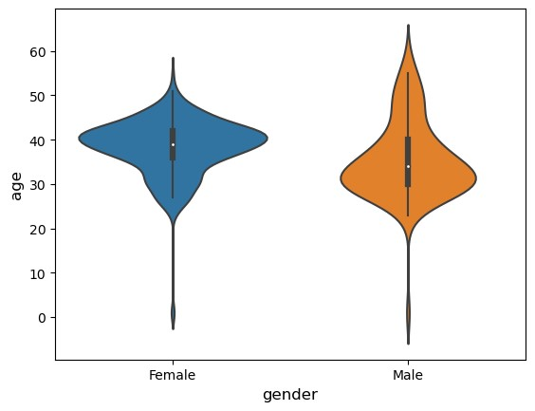
از مقدار میانگین سنی زنان باشد. همچنین رابطه بین دو شاخص جنسیت و قند خون ناشتا افراد نشان داد که بیشترین فراوانی در پارامتر قند خون ناشتا در زنان و مردان تقریبا90 می‌باشد. بنابراین بر این اساس می‌توان دریافت که تفاوت چندانی بین میزان فراوانی قند خون ناشتا در گروه زنان و مردان وجود ندارد.
شکل 2- نمودار رابطه بین دو شاخص جنسیت و قندخون
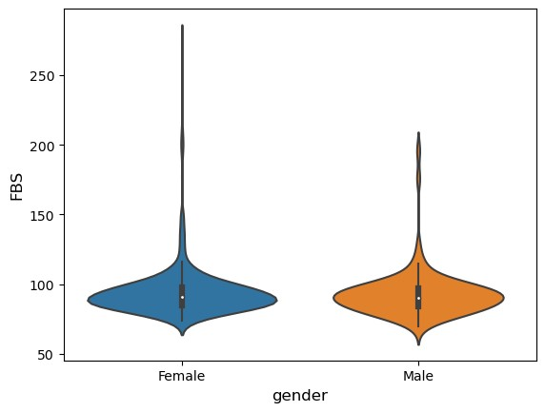
شکل 1- نمودار رابطه بین دو شاخص جنسیت و سن

همچنین رابطه بین دو شاخص جنسیت و کلسترول نشان داد که بیشترین میزان فراوانی در پارامترکلسترول افراد بین 150 تا 200 می‌باشد. بنابراین بر این اساس می‌توان بیان کرد که تفاوت چندانی بین میزان قند خون ناشتا بر حسب بیشترین فراوانی در دو گروه زنان و مردان وجود ندارد.

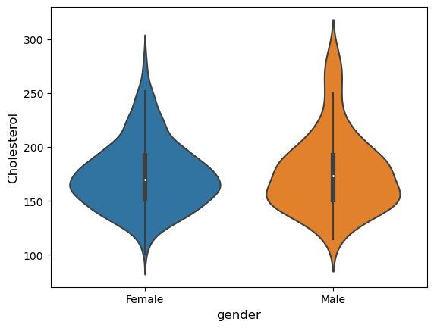
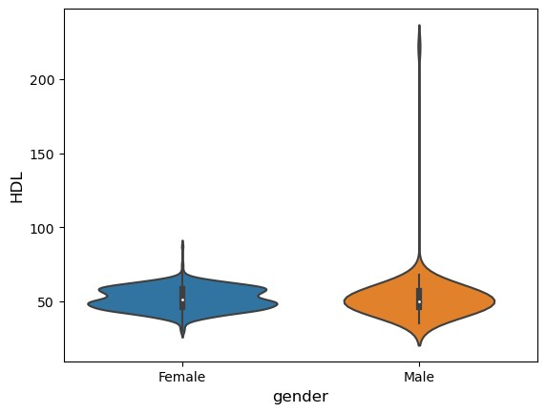
شکل3- نمودار رابطه بین دو شاخص جنسیت و کلسترول افراد

شکل 4- نمودار رابطه بین دو شاخص جنسیت و HDL

در ادامه رابطه بین دو شاخص جنسیت و HDL افراد نیز مبین آن است که بیشترین فراوانی در پارامترHDL در بین مردان 50 و در بین زنان بیشترین فراوانی مربوط به مقادیر 50 و 60 می‌باشد. بنابراین می‌توان نتیجه گرفت بیشترین فراوانی در شاخص HDL در مقدار 50 بین زنان و مردان مشترک می‌باشد اما در مردان علاوه بر مقدار 50 در مقدار 60 نیز بیشترین فراوانی وجود دارد. و در آخر رابطه بین دو شاخص جنسیت و کراتینین خون افراد مورد برررسی قرار گرفت که بر اساس نمودار رابطه بین این دو شاخص مشخص می‌گردد که بیشترین فراوانی در پارامتر کراتینین خون افراد در بین زنان به‌ترتیب مربوط به مقادیر 0.8 و 0.9 و در بین مردان نیز بیشترین فراوانی مربوط به مقدار 0.8 می‌باشد. بنابراین می‌توان نتیجه گرفت بیشترین فراوانی در مقدار 0.8 در زنان و مردان مشترک است اما در بین زنان علاوه بر بیشترین فراوانی در مقدار 0.8 در مقدار 0.9 این پارامتر نیز بیشترین فراوانی وجود دارد.

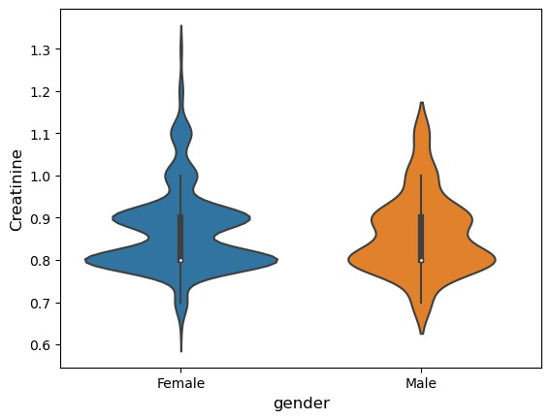

شکل 5- نمودار رابطه بین دو شاخص جنسیت و کراتنین افراد

پس از تشکیل بانک داده در مرحله قبل و آماده‌سازی و پیش‌پردازش داده‌ها و همچنین بررسی میزان فراوانی و رابطه بین شاخص‌های متفاوت در این مرحله به اجرای فرآیند خوشه‌بندی پرداخته می‌شود. برای این منظور از نرم افزار jupyter notebook استفاده شده است. قبل از شروع فرآیند خوشه‌بندی ابتدا با بررسی شاخص‌ها، داده‌های شاخص‌هایی نظیر تاریخ تولد، سن تولد، آخرین مدرک تحصیلی، نوع بیمه پایه درمان، وضعیت بیمه مکمل، وضعیت تأهل، تعداد فرزندان دختر، تعداد فرزندان پسر و کل فرزندان، تعداد مسافرت زیارتی و تعداد مسافرت گردشگری که تأثیری روی فرآیند خوشه‌بندی ندارد را از بانک داده جدا کرده و فرآیند خوشه‌بندی با کمک داده‌های سایر شاخص انجام می‌دهیم. زیرا این شاخص‌ها هیچ تأثیری روی سلامت فیزیکی و بالینی افراد ندارند و همچنین به ‌عنوان مثال لازم به ذکر است زمانی که سن افراد را داشته باشیم دیگر به تاریخ و سال تولد افراد نیازی نیست. سپس از آنجایی که مقیاس داده‌ها با یکدیگر متفاوت است ابتدا لازم است تا داده‌ها بی‌مقیاس شوند. با استفاده از کد In[37] داده‌های مربوط به شاخص‌های باقی‌مانده بی‌مقیاس می‌شوند.
همچنین، از آنجایی که متغیر جنسیت یک متغیر کیفی است داده‌های مربوط به این شاخص قابل بی‌مقیاس‌سازی نمی‌باشند. بنابراین داده‌‌های این شاخص (عدد 0 و 1 به‌ترتیب بیانگر جنسیت زن و مرد می‌باشند) از مرحله بی‌مقیاس سازی جدا شده و پس انجام بی‌مقیاس‌سازی روی سایر داده‌ها، داده جنسیت به این پایگاه داده اضافه می‌شود؛ پایگاه داده نهایی در جدول 2 قابل مشاهده است. مقادیر بی‌مقیاس‌شده داده‌ها با استفاده از رابطه زیر محاسبه می‌شود.

$${\tilde{r}}_{j}=\frac{X-\overline{X}}{δ}$$

جدول 2: پایگاه داده نهایی
z_سن | z_Hb: | z_Hematocrit: | z_MCV: | z_MCH: | z_Platelet: | z_RDW: | z_WBC: | z_TSH:
-1.32191 | 1.540618 | 1.25576 | 0.115984 | 0.751184 | -1.11845 | -0.72736 | 0.626119 | -0.30429
-1.15996 | 0.137689 | -0.27731 | 1.04997 | 1.193748 | -0.80123 | -0.64907 | 1.401267 | 0.228105
1.755174 | -1.07393 | -1.02938 | 0.202464 | -0.31835 | -0.15237 | -0.41421 | -1.10306 | -0.10148
-0.67411 | -0.3087 | 0.011952 | -1.11204 | -1.12971 | -0.61378 | 0.055505 | 0.745373 | 2.225871
0.297606 | 1.221771 | 1.892127 | -0.00509 | -0.17082 | -0.90217 | -0.41421 | 0.685746 | 0.557686
... | ... | ... | ... | ... | ... | ... | ... | ...
-0.83606 | 0.392767 | 0.416913 | 0.115984 | 0.161099 | -0.19563 | -1.11879 | 1.34164 | -0.4057
1.269318 | 0.073919 | -0.27731 | 0.115984 | 0.419262 | -0.88775 | -0.17935 | -0.56642 | -0.13697
-0.18825 | -1.26524 | -1.23186 | 0.21976 | -0.35523 | -0.31098 | -0.02278 | -1.34156 | 0.760505
1.269318 | 0.520306 | 0.50369 | 0.444609 | 0.493022 | 0.395551 | -0.25764 | 0.506866 | -0.36007
0.135654 | -0.11739 | 0.011952 | 0.807826 | 0.382381 | 1.664429 | 0.055505 | 1.759027 | -0.56796

z_Lymph: | z_FBS: | z_Cholesterol: | z_HDL: | z_LDL: | z_TG: | z_BUN: | z_Creatinine: | جنسیت
0.012243 | 0.282697 | 0.898941 | -0.58162 | 0.852131 | 0.464414 | 1.626909 | 1.374641 | 0
-0.84248 | -0.05545 | -0.69869 | -0.28403 | -0.9667 | 1.038077 | -0.48197 | -0.69164 | 0
-0.42169 | -0.50632 | -0.23784 | -0.08564 | -0.19146 | -0.09187 | 0.004695 | 0.341501 | 0
0.209485 | 1.917085 | -0.26856 | -1.67277 | -0.13183 | 1.05546 | 0.004695 | -0.69164 | 1
-0.84248 | 0.057264 | 0.345914 | -1.17679 | 0.643413 | 0.081972 | 2.600238 | 1.374641 | 1
... | ... | ... | ... | ... | ... | ... | ... | ...
-0.2902 | -0.67539 | -0.0535 | -0.28403 | -0.31073 | 0.951158 | 1.789131 | 0.341501 | 0
1.353491 | -0.78811 | -0.39146 | 0.707924 | -0.40018 | -0.66553 | -0.80641 | -0.69164 | 0
1.787424 | -0.84447 | 0.038676 | 1.104706 | -0.07219 | -0.71768 | 0.65358 | -0.69164 | 0
-0.67153 | -0.33724 | 0.161571 | 0.80712 | 0.106708 | -0.63076 | 1.140245 | -0.69164 | 0
-0.97397 | 2.480667 | 1.175455 | -0.58162 | 1.388835 | -0.2657 | -0.64419 | -0.69164 | 0

622 rows × 18 columns
در ادامه داده‌های train و test بر اساس جدول 2 مشخص می‌شوند. در جدول 3 قسمتی از داده‌های train قابل مشاهده است.
جدول 3: داده‌های train
 | Z_age | Z_Hb | z_Hematocrit | z_MCV | z_MCH | z_Platelet | z_RDW | z_WBC | z_Lymph | z_FBS
550 | -1.483865 | -2.349322 | -2.070705 | -1.890358 | -2.420523 | 1.794200 | 2.560660 | -0.089402 | 0.077990 | 0.90263
222 | 2.079077 | 0.137689 | 0.156581 | 0.807826 | 0.566783 | -1.868243 | -0.179353 | -0.506789 | 0.091140 | -0.28088
320 | -1.807769 | -2.285553 | -2.388888 | 0.358128 | -0.613387 | 0.222522 | 0.838366 | 1.639774 | -1.828687 | -1.06990
559 | 0.783462 | -1.073932 | -1.116154 | 0.980786 | 0.308621 | 0.626256 | -0.414211 | 1.639774 | -1.052866 | 0.11362
27 | -0.350202 | -0.818854 | -0.682267 | -0.005089 | -0.428986 | 1.736524 | 0.525222 | -0.626042 | -0.789877 | 0.00090

سپس داد‌های test فراخوانی می‌شوند که در جدول 4 قسمتی از داده‌های test قابل مشاهده است.

جدول 4: قسمتی از داده‌های test
 | Z_age | Z_Hb | z_Hematocrit | z_MCV | z_MCH | z_Platelet | z_RDW | z_WBC | z_Lymph | z_FBS
392 | 1.107366 | 0.073919 | 0.214432 | 0.617569 | 0.308621 | 0.136008 | -0.414211 | 0.685746 | -0.526887 | -0.5063
200 | -1.159961 | -0.372467 | -0.566564 | 1.015378 | 0.751184 | -1.161709 | -0.179353 | -0.506789 | 0.617119 | -0.28088
396 | 0.621510 | 0.201458 | 0.301209 | -0.229937 | -0.207704 | 1.794200 | 0.212077 | 1.341640 | -0.316495 | 0.05726
75 | -1.159961 | -1.456549 | -1.174005 | 0.133280 | -0.724028 | -0.541689 | -0.414211 | 0.566492 | -0.776727 | -0.5063
259 | 0.621510 | 0.520306 | 0.214432 | 0.444609 | 0.751184 | 0.049493 | -0.335925 | 0.447239 | -1.026568 | -0.28088

در ادامه جهت خوشه‌بندی افراد با استفاده از روش K-means ابتدا لازم است تا تعداد خوشه‌های بهینه (K) محاسبه شود. در پژوهش حاضر به منظور تعیین تعداد بهینه خوشه‌ها و مناسب‌ترین روش خوشه‌بندی به ترتیب، از شاخص elbow و silhouette طبق کد In[41] و In[42] استفاده شده است. مقدار شاخص elbow برای تعداد 2 تا 10 خوشه محاسبه‌شده است در هر حالت که در شکل 7 شیب نمودار حالت کاهشی پیدا کند مقدار k در آن نقطه مناسب‌ترین است.
امتیاز silhouette معیاری از میزان تناسب خوشه‌بندی با داده‌ها است. به طور معمول، امتیاز برای هر داده به طور جداگانه محاسبه می‌شود و میانگین به عنوان معیاری برای ارزیابی تطابق مدل به طور کلی با کل مجموعه داده مورد استفاده قرار می‌گیرد. دو مولفه اصلی برای برای این امتیاز وجود دارد؛ مؤلفه اول میزان تناسب داده با خوشه‌ای که به آن اختصاص داده شده است که به عنوان فاصله متوسط بین آن و سایر اعضای همان خوشه تعریف می‌شود. مؤلفه دوم میزان تناسب داده با نزدیکترین خوشه بعدی را اندازه گیری می‌کند. به همین ترتیب با اندازه گیری فاصله متوسط بین داده و تمام داده‌های اختصاص داده شده به نزدیکترین خوشه بعدی محاسبه می‌شود. تفاوت بین این دو عدد را می‌توان به عنوان معیاری برای ارزیابی داده در خوشه اختصاص داده شده در مقابل خوشه‌های مختلف در نظر گرفت. به عبارت بهتر، نقطه داده چقدر در خوشه اختصاص داده شده تناسب دارد. امتیاز silhouette عددی بین 1- و 1 است. نمره منفی به این معنی است که این داده در واقع به طور متوسط به خوشه دیگر نزدیکتر است، در حالی که نمره مثبت به این معنی است که با خوشه اختصاص داده شده تناسب بسیار بهتری دارد. باید توجه داشت که امتیاز silhouette معیاری کلی است که نشان می‌دهد خوشه‌بندی چقدر با داده‌ها مطابقت دارد. بنابراین طبق خروجی شکل 6 تعداد بهینه خوشه برابر 3 می‌شود. (K=3)

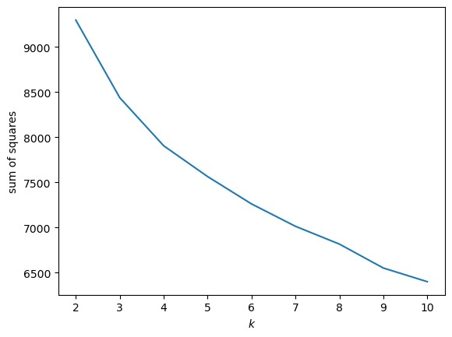

شکل 6- مقدار شاخص elbow تعداد خوشه‌ها

در ادامه به دنبال تعیین بهترین روش خوشه‌بندی مقدار شاخص silhouette را برای سه روش خوشه‌بندی K-means، Mean-shift و K-modes محاسبه کرده که مقادیر این شاخص برای سه روش خوشه‌بندی فوق به شرح جدول 5 می‌باشد.

جدول5: مقادیر شاخص silhouette روش‌های خوشه‌بندی K-means، Mean-shift و K-modes
K-modes | Mean-shift | K-means | روش‌ خوشه‌بندی
-0  040 | 0  136 | 0.140 | مقدار شاخص silhouette

با توجه به مقادیر شاخص silhouette در جدول فوق می‌توان نتیجه گرفت که روش خوشه‌بندی K-means با توجه به اینکه بیشترین مقدار را در شاخص silhouette دارا می‌باشد مناسب‌ترین روش جهت خوشه‌بندی افراد می‌باشد بنابراین در ادامه جهت خوشه‌بندی افراد از روش خوشه‌بندی K-means استفاده شد.
در این مرحله از پژوهش با روش خوشه‌بندی (K-means) بر اساس داده‌های بی‌مقیاس‌شده، خوشه بندی در خوشه‌های دوتایی، سه تایی، چهارتایی و پنج تایی برای بررسی نحوه خوشه‌بندی در حالت‌های مختلف انجام شد.
سپس، در این مرحله از پژوهش جهت نمایش توزیع خوشه‌بندی داده‌ها بر روی نمودار دو بعدی لازم است تا تعداد شاخص‌ها کاهش یابد. در تحلیل آماری استنباطی مفهومی به نام تحلیل مولفه اصلی یا تحلیل عاملی (PCA) وجود دارد. این تحلیل یک رویکرد چندگانه است که به منظور کاهش ابعاد یک مجموعه داده و در عین حال حفظ تا حد امکان اطلاعات از داده‌ها استفاده می‌شود. بنابراین در پژوهش حاضر نیز با کمک از رویکرد تحلیل عاملی یا تحلیلی مولفه اصلی (PCA) اقدام به کاهش تعداد ابعاد نموده و ابعاد را به دو بعد PC1 و PC2 کاهش می‌دهیم. سپس با استفاده از دو بعد شناسایی شده نمایش خوشه‌بندی در خوشه دوتایی، سه تایی، چهارتایی و پنج تایی انجام شد.
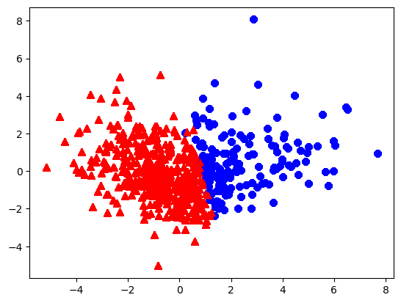
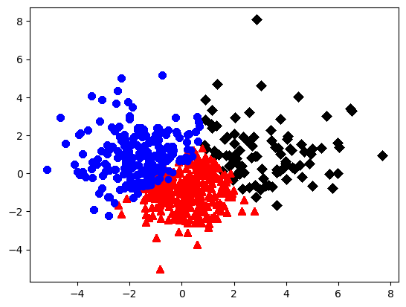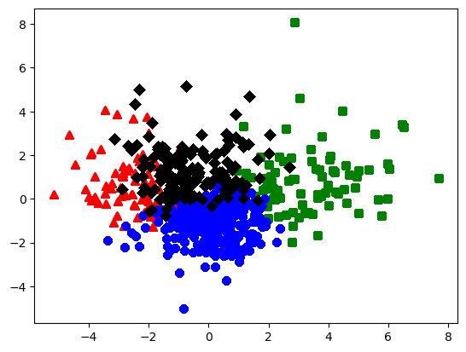

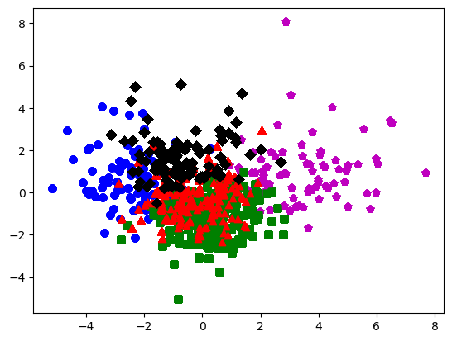
شکل 7- توزیع داده‌ها در خوشه های دوتایی، سه تایی، چهارتایی و پنج تایی بر اساس روش PCA

همانطور که شاخص eblow و شکل‌های خوشه‌بندی نشان داد، خوشه‌بندی سه تایی از نظر این شاخص و هم از نظر نمایشی به دلیل ایجاد مرز مناسب بین خوشه‌ها بهترین تعدا خوشه می‌باشد. در ادامه در خوشه‌بندی در سه خوشه با توجه به دو شاخص سن و جنسیت، خوشه فرد (نمونه) جدید را می‌توان پیش‌بینی کرد در نمودار زیر رنگ بنفش، قرمز و سبز به‌ترتیب بیانگر خوشه 0، 1 و 2 می‌باشد. بر اساس نمودار زیر به‌عنوان مثال اگر نمونه جدید یک فرد با جنسیت زن و سن 40 سال باشد این نمونه در خوشه 2 قرار می‌گیرد به عبارت بهتر خصوصیات این نمونه به خصوصیات افراد خوشه 2 نزدیکتر می‌باشد. همچنین اگر همین یک نمونه جدید با جنسیت مرد و سن 40 سال باشد در خوشه 0 قرار می‌گیرد. در نهایت، همانطور که در قبل بیان شد می‌توان براساس خوشه‌بندی انجام شده خوشه نمونه جدید را یافت و ویژگی‌های نمونه‌ی جدید را براساس خوشه اختصاص داده شده، پیش بینی کرد. از همین رو، براساس ویژگی‌های هر یک از سه خوشه را فراخوانی نموده که بر همین اساس می‌توان مقادیر مرتبط با نمونه جدید را پیش بینی کرد.
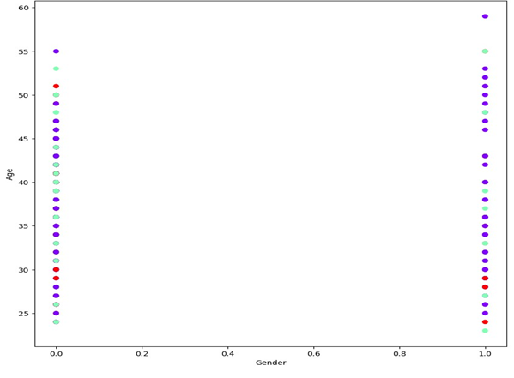

شکل 8-خوشه‌بندی براساس جنسیت و سن

بحث و نتیجه گیری
پژوهش حاضر با هدف خوشه‌بندی معلمان مدارس استان یزد بر اساس شاخص‌های سلامت فیزیکی و بالینی انجام شده‌است. پس از تشکیل بانک داده و آماده‌سازی و پیش‌پردازش داده‌ها، به اجرای فرآیند خوشه‌بندی پرداخته شد. قبل از شروع فرآیند خوشه‌بندی ابتدا با بررسی شاخص‌ها، آن دسته از شاخص‌هایی که تأثیری روی فرآیند خوشه‌بندی ندارد را از بانک داده جدا کرده و فرآیند خوشه‌بندی با کمک داده‌های سایر شاخص انجام شد. پس از جداسازی شاخص‌های بدون تأثیر بر فرآیند خوشه‌بندی، داده‌های مربوط به شاخص‌های باقی‌مانده بی‌مقیاس شدند. در ادامه جهت خوشه‌بندی افراد با استفاده از روش‌های خوشه‌بندی تعداد خوشه‌های بهینه (K) محاسبه شد. در پژوهش حاضر به منظور تعیین تعداد بهینه خوشه‌ها، از شاخص silhouette استفاده شد و مقدار این شاخص برای تعداد 2 تا 10 خوشه محاسبه‌شده است در هر حالت که میانگین شاخص silhouette بیشتر باشد به‌عنوان تعداد خوشه بهینه انتخاب گردید. پس از محاسبه این شاخص برای K برابر با 2 تا 10، تعداد بهینه خوشه برابر با 3 حاصل شد.
در ادامه با محاسبه مقادیرشاخص silhouette برای سه روش خوشه‌بندی K-means، Mean-shift و K-modes بهترین روش خوشه‌بندی تعیین گردید. که با توجه به مقادیر شاخص silhouette می‌توان نتیجه گرفت که روش خوشه‌بندی K-means با توجه به اینکه بیشترین مقدار را در شاخص silhouette دارا می‌باشد مناسب‌ترین روش جهت خوشه‌بندی افراد می‌باشد بنابراین جهت خوشه‌بندی افراد از روش خوشه‌بندی K-means استفاده شد. همچنین در این پژوهش با توجه به دو شاخص سن و جنسیت، خوشه فرد (نمونه) جدید را نیز می‌توان پیش‌بینی کرد.
در همین راستا، در گام اول خوشه بندی، نیاز است که پیش پردازش داده ها صورت گیرد؛ هدف از انجام این گام آن است که داده های دارای خطا و نامناسب شناسایی شوند و از سایر داده ها جدا شوند که در مرحله خوشه بندی تاثیرگذار نباشند. بطوریکه، پس انجام پیش پردازش نتایج نشان داد که در داده های مربوط به سن، سن یک سال وجود دارد که این مقدار برای این ویژگی جز داده های خطا محسوب می شود. بنابراین، در ویژگی سن اطلاعات مربوط به داده های با مقدار یک حذف گردید و سایر ویژگی ها دارای داده های مناسب و بدون خطا بودند. پس آن برای بررسی نحوه توزیع داده ها در هر یک از ویژگی ها نمودار متناسب با هر ویژگی رسم گردید و مورد بررسی قرار گرفتند. پس انجام گام پیش پردازش، در ابتدا با استفاده از شاخص sillhouette مناسب ترین روش برای خوشه بندی بین روش های k-means، mean-shift و k-modes مشخص گردید، این شاخص از بین روش های بیان شده، روش k-means را به عنوان بهترین روش معرفی کرد. پس از آن که روش k-means به عنوان روش مناسب انتخاب شد، تعیین تعداد خوشه مناسب برای این روش با توجه به داده های موجود از اهمیت زیادی برخوردار است؛ از همین رو، برای مشخص کردن تعداد خوشه مناسب از شاخص eblow استفاده گردید. این شاخص از بین خوشه های دو تایی تا ده تایی، خوشه سه تایی را به عنوان بهترین تعداد خوشه مشخص کرد. درهمین حال در ادامه برای اطمینان از تعداد خوشه مناسب، خوشه بندی دو تایی الی پنج تایی نیز انجام شد و این خوشه بندی ها به صورت گرافیکی نشان داده شدند. در نمایش گرافیکی نیز با توجه به اینکه خوشه سه تایی بهترین و مشخص ترین مرز را بین خوشه ها ایجاد کرده بود، به عنوان بهترین تعداد خوشه انتخاب شد. در نهایت با استفاده از سه خوشه، داده ها خوشه بندی شدند و بر همین اساس نموداری برمبنای سن و جنسیت شکل گرفت که براساس آن بتوان خوشه نمونه جدید را براساس این دو ویژگی مشخص نمود ویژگی های هر خوشه در هر یک از شاخص ها نیز در جدول پیوست قابل مشاهده است.
مولایی فر (2023) (13) در تحقیق خود با عنوان ارائه یک سیستم توصیه گر برای برای صنعت گردشگری سلامت با استفاده از روش های داده کاوی نشان داد که طبق تحقیقات صورت گرفته خوشه بندی داده ها با استفاده از الگوریتم DBSCAN، امتیاز کارایی 99% را بدست آورد که بالاترین امتیاز کارایی در بین الگوریتم های موجود می‌باشد، همچنین روش SVM در بخش دقت، امتیاز 95% و در بخش فراخوانی، امتیاز 99% را بدست آورد که نشان از دقت بالای پیش‌بینی نتایج را دارد و روش پیشنهادی به صورت کلی تا 80% می تواند مکان های مورد نیاز گردشگر را به درستی تشخیص داده و مکان مناسب را تا حدود زیادی به درستی پیشنهاد دهد.
مارتین و همکاران (2018) (14) در تحقیق خود با عنوان داده کاوی برای سلامتی: تعیین قلمرو اخلاقی فنوتیپ دیجیتال نشان دادند که از آنجایی که چارچوب‌های اخلاقی و نظارتی موجود برای ارائه مراقبت‌های بهداشت روانی به وضوح در فنوتیپ دیجیتال اعمال نمی‌شود، بررسی پیامدهای احتمالی اخلاقی، قانونی و اجتماعی آن ضروری است. این مقاله به چهار حوزه اصلی می‌پردازد که دستورالعمل‌ها و بهترین شیوه‌ها مفید خواهند بود: شفافیت، رضایت آگاهانه، حریم خصوصی و مسئولیت‌پذیری. در نظر گرفتن این موضوعات در مراحل اولیه توسعه این رویکرد جدید بسیار مهم خواهد بود تا وعده آن با اثرات مضر یا پیامدهای ناخواسته محدود نشود.
یافته‌های این مطالعه دارای چندین پیامد مهم است. نخست، نتایج نشان می‌دهد که می‌توان از روش‌های داده‌کاوی برای شناسایی الگوها و روندها در داده‌های مربوط به سلامت معلمان به طور مؤثر استفاده کرد. این اطلاعات می‌تواند برای توسعه مداخلات هدفمند جهت ارتقای سلامت و تندرستی معلمان به کار گرفته شود. دوم، این مطالعه چارچوبی برای خوشه‌بندی معلمان بر اساس شاخص‌های سلامت آنها ارائه می‌دهد که می‌تواند در تصمیم‌گیری در مورد تخصیص منابع و توسعه برنامه‌ها مؤثر باشد. سوم، این مطالعه سه خوشه مجزا از معلمان با پروفایل‌های سلامت متفاوت را شناسایی می‌کند که می‌توان از آنها برای ارائه استراتژی‌های ارتقای سلامت و پیشگیری از بیماری به صورت متناسب استفاده کرد. با وجود این، مطالعه حاضر دارای برخی محدودیت‌ها نیز می‌باشد. نخست، داده‌های مورد استفاده در این مطالعه از یک استان واحد در ایران جمع‌آوری شده‌اند، به همین دلیل ممکن است نتایج به سایر جمعیت‌ها تعمیم‌پذیر نباشد. دوم، این مطالعه شامل مؤلفه طولی نیست، بنابراین تعیین اثرات بلندمدت خوشه‌بندی بر سلامت معلمان امکان‌پذیر نیست. سوم، داده‌های مربوط به سایر عواملی که ممکن است بر سلامت معلمان تأثیر بگذارند، مانند سبک زندگی و سطح استرس، در این مطالعه جمع‌آوری نشده‌اند.
نتایج این مطالعه نشان داد که روش های داده کاوی می تواند برای شناسایی الگوها و روندها در داده های مربوط به سلامت معلمان استفاده شود. این اطلاعات می تواند برای برنامه ریزی بهتر برنامه های سلامتی و پیشگیری از بیماری ها در معلمان مفید باشد. پیشنهاد میگردد که در تحقیقات آتی با مطالعه پیشینه پژوهش علاوه بر موارد شناسایی شده موراد دیگري نیز به عوامل ذکر شده اضافه گردیده و ارتباط میان آنها شناسایی گردد.

تشکر و قدردانی: مقاله حاضر نتیجه پایان نامه دانشجویی در مقطع کارشناسی ارشد از دانشگاه علم و هنر یزد در سال 1402 می باشد. نویسندگان بر خود لازم می دانند تا از کلیه کسانی که در انجام این پژوهش ما را یاری رساندند، تشکر و قدردانی نمایند.
تضاد منافع: نویسندگان تعهد می دهند که در انجام پژوهش هیچگونه تعارض منافعی وجود ندارد.

References

1. Paydar S, Reisi Ardali G, Raeisi H. Predicting Emergency Department Admission Using Data Mining (Case Study: Imam Ali Hospital in Shahrekord). Health Information Management. 2023;20(4):190-7.
2. Engorn B, Flerlage J. Blood chemistries and body fluids. The Harriet Lane Handbook Saunders Elsevier. 2015:621-33.
3. Yang H, Luo Y, Ren X, Wu M, He X, Peng B, et al. Risk prediction of diabetes: big data mining with fusion of multifarious physical examination indicators. Information Fusion. 2021;75:140-9.
4. Rogers G, Joyner E. Mining Your Data for Healthcare Quality Improvement [Online]. 2011 [cited 2011 Aug 8]. Availablefrom: URL: http://www2 sas com/proceedings/sugi22/EMERGING/PAPER139 PDf.
5. Mazaheri S, Ashoori M, Bechari Z. A model to predict Heart disease treatment using data mining. Payavard Salamat. 2017;11(3):287-96.
6. Olson DL, Delen D, Meng Y. Comparative analysis of data mining methods for bankruptcy prediction. Decision Support Systems. 2012;52(2):464-73.
7. Aljumah AA, Ahamad MG, Siddiqui MK. Application of data mining: Diabetes health care in young and old patients. Journal of King Saud University-Computer and Information Sciences. 2013;25(2):127-36.
8. Lakshmi K, Krishna MV, Kumar SP. Utilization of data mining techniques for prediction and diagnosis of tuberculosis disease survivability. International journal of modern education and computer science. 2013;5(8):8.
9. Saura JR, Palos-Sanchez P, Grilo A. Detecting indicators for startup business success: Sentiment analysis using text data mining. Sustainability. 2019;11(3):917.
10. Han J, Pei J, Tong H. Data mining: concepts and techniques: Morgan kaufmann; 2022.
11. Englebardt SP, Nelson R. Health care informatics: An interdisciplinary approach. (No Title). 2002.
12. Koh HC, Tan G. Data mining applications in healthcare. Journal of healthcare information management. 2011;19(2):65.
13. Molaee Fard R. Developing a recommender system for the health tourism industry using data mining methods. Engineering Management and Soft Computing. 2023;8(2):125-42.
14. Martinez-Martin N, Insel TR, Dagum P, Greely HT, Cho MK. Data mining for health: staking out the ethical territory of digital phenotyping. NPJ digital medicine. 2018;1(1):68.

Principal Component Analysis

